ใบงานที่ 8

การสร้าง Windows Application (MFC) แบบต่างๆ ด้วย AppWizard

1. **กล่าวนำ**

ใบงานนี้ มีวัตถุประสงค์ เพื่อให้นักศึกษา ได้ทดลองสร้าง Applicaion ว่างเปล่าชนิดต่างๆ เพื่อทำความเข้าใจโครงสร้างของ project ที่สร้างโดย AppWizard โดยจะทดลองสร้าง Application ครบทุกชนิด

1. **ชนิดของ MFC Application ที่สร้างด้วย AppWizard**

ชนิดของ MFC Application ที่สร้างโดย AppWizard ใน Visual Studio 2008 แสดงดังรูปที่ 2.1

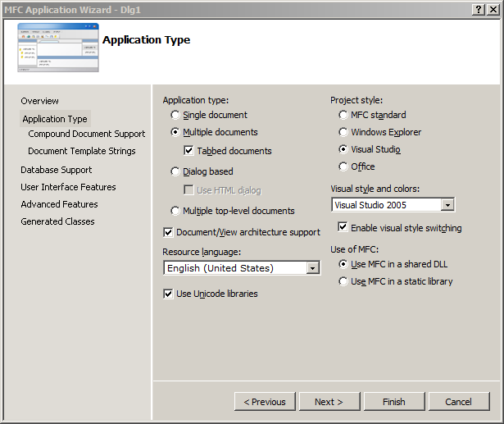

**รูปที่ 2.1** ชนิดต่างๆ ของ MFC Applicaion ที่สร้างโดย AppWizard

จากรูปที่ 2.1 จะเห็นว่า AppWizard สามารถสร้าง MFC Applicaion ได้หลายชนิด ได้แก่

1. Single Document เป็นการสร้าง Application ที่สามารถเปิดเอกสารได้ครั้งละ 1 ไฟล์ ถ้าหากเปิดเอกสารจากไฟล์ใหม่ จะต้องล้างข้อมูลที่อ่านมาจากไฟล์เก่าออกเสียก่อน ตัวอย่างเช่น Notepad
2. Multiple Document เป็นการสร้าง Application ที่สามารถเปิดเอกสารได้ครั้งละหลายไฟล์พร้อมๆ กัน แต่ละเอกสารจะมี View เป็นของตัวเอง ถ้าหากเปิดเอกสารจากไฟล์ใหม่ สร้าง view ใหม่ขึ้นมารองรับ ตัวอย่างเช่น Microsoft Word
3. Dialog based เป็นการสร้าง Application ที่มีลักษณะเป็นกล่องโต้ตอบ ไม่รองรับสถาปัตยกรรม Document/View ตัวอย่างเช่น Calculator
4. Multiple top-level document เป็นการสร้าง Application ที่มีลักษณะผสมผสานระหว่าง single และ multiple document กล่าวคือ สามารถทำงานกับเอกสารได้หลายไฟล์พร้อมกัน แต่เอกสารเหล่านั้น จะมี window เป็นของตนเอง

นอกจาก AppWizard จะตั้งคำถามเกี่ยวกับชนิดของ Application แล้ว ยังสามารถเลือก Project style เลือกว่าจะใช้ สถาปัตยกรรม Document/View หรือไม่ เป็นต้น ซึ่งนักศึกษาสามารถศึกษาและทำความเข้าใจได้จากรูปที่ 2.1

**การทดลองที่ 8.1 Application แบบ Single Document**

1. สร้าง Project ใหม่

|  |  |
| --- | --- |
| Project types: | MFC |
| Templates: | MFC Application |
| Name : | Lab7SingleDoc |
| Location: | [จากใบงานที่ 6] |

ตอบ OK

1. Welcome to the MFC Application Wizard กด 
2. Application Type

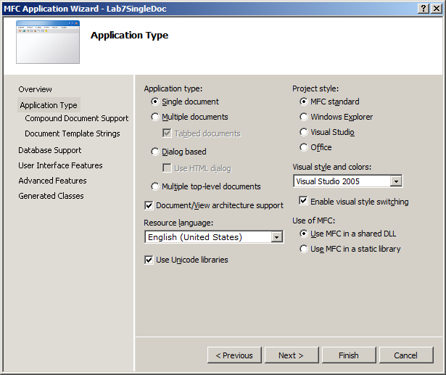

1. Compound Document Support

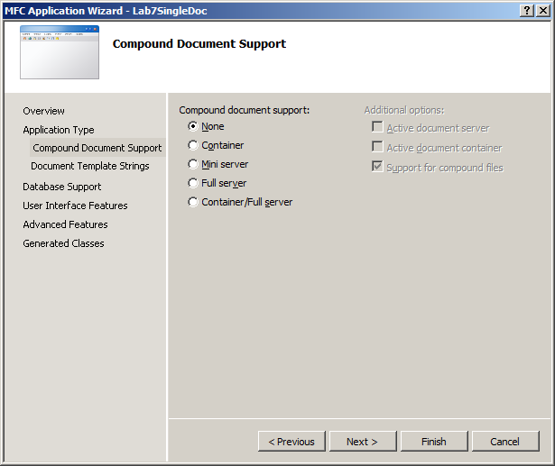

1. Document Template Strings

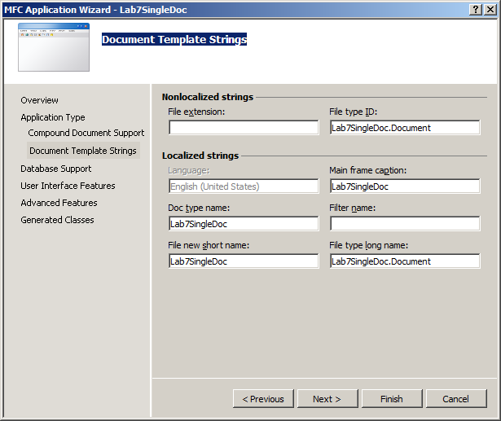

1. Database Support

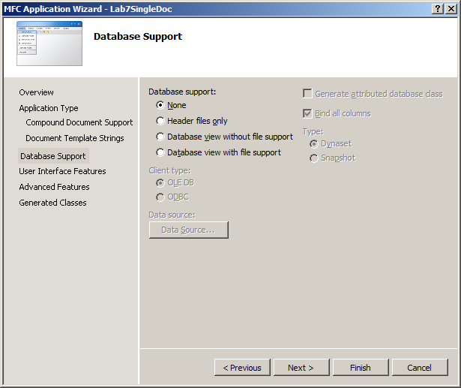

1. User Interface Features

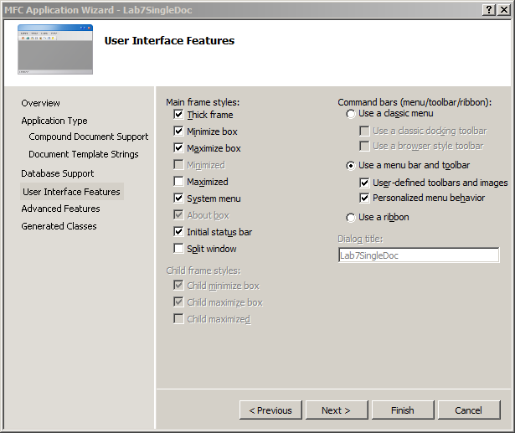

1. Advanced Features

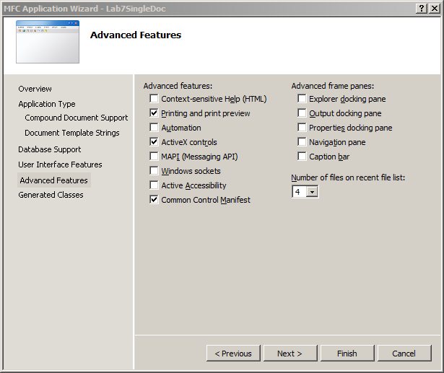

1. Generated Classes

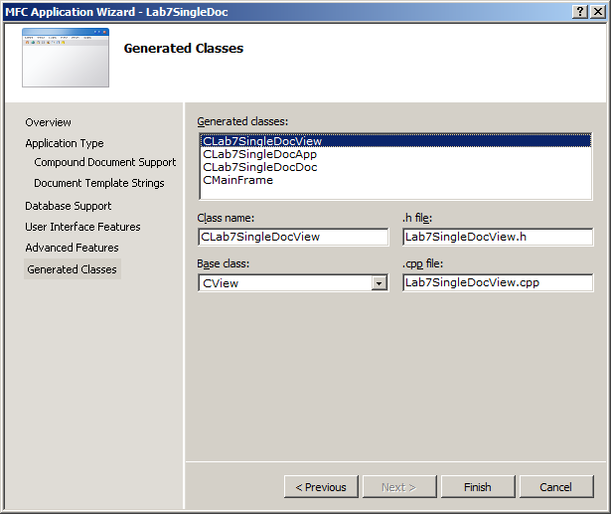

กด Finish

|  |  |
| --- | --- |
| ไฟล์ที่สร้างโดย Appwizard | Class ที่สร้างโดย AppWizard |
|  |  |

Resources ที่สร้างโดย AppWizard

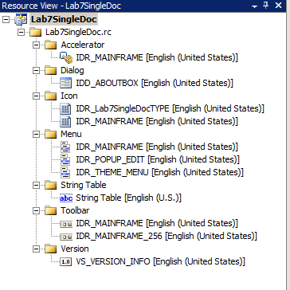

ผลการ Run โปรแกรมชนิด Sigle Document

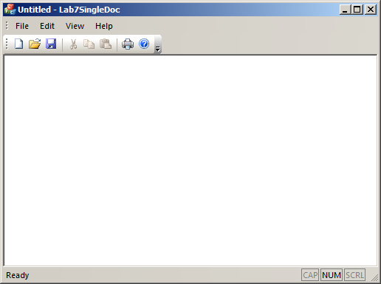

**การทดลองที่ 8.2 Application แบบ Multiple Document**

1. สร้าง Project ใหม่

|  |  |
| --- | --- |
| Project types: | MFC |
| Templates: | MFC Application |
| Name : | Lab7MultipleDoc |
| Location: | [จากใบงานที่ 6] |

ตอบ OK

1. Welcome to the MFC Application Wizard กด 
2. Application Type

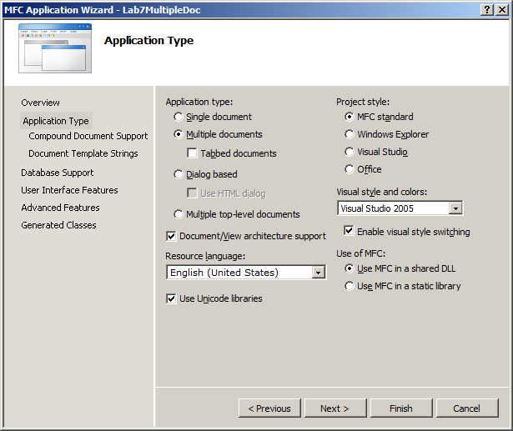

1. Option ที่เหลือจะข้ามไปก่อน (ใช้ตามที่ AppWizard กำหนดให้) กด Finish

|  |  |
| --- | --- |
| ไฟล์ที่สร้างโดย Appwizard | Class ที่สร้างโดย AppWizard |
|  |  |

ทดลอง Run โปรแกรม จะได้โปรมลักษณะคล้ายกับรูปข้างล่างนี้

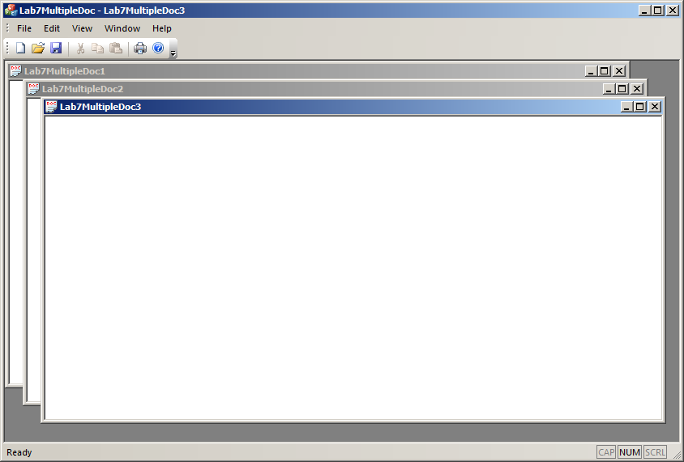

ให้ทดลองกดปุ่ม new document จะปรากฏ window ของเอกสาร

**การทดลองที่ 8.3 Application แบบ Dialog based**

1. สร้าง Project ใหม่

|  |  |
| --- | --- |
| Project types: | MFC |
| Templates: | MFC Application |
| Name : | Lab7Dialogbased |
| Location: | [จากใบงานที่ 6] |

ตอบ OK

1. Welcome to the MFC Application Wizard กด 
2. Application Type

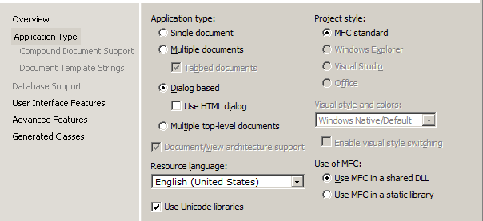

1. Option ที่เหลือจะข้ามไปก่อน (ใช้ตามที่ AppWizard กำหนดให้) กด Finish

|  |  |
| --- | --- |
| ไฟล์ที่สร้างโดย Appwizard | Class ที่สร้างโดย AppWizard |
|  |  |

ผลที่ได้จากการ Run โปรแกรม

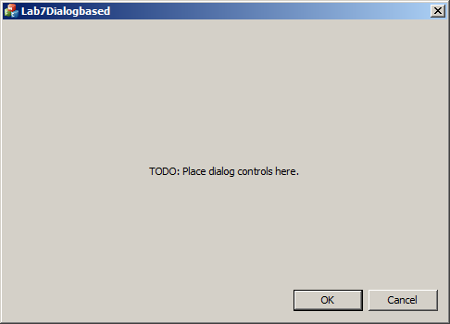

**การทดลองที่ 8.4 Application แบบ Multiple top-level documents**

1. สร้าง Project ใหม่

|  |  |
| --- | --- |
| Project types: | MFC |
| Templates: | MFC Application |
| Name : | Lab7MultipleTopLevel |
| Location: | [จากใบงานที่ 6] |

ตอบ OK

1. Welcome to the MFC Application Wizard กด 
2. Application Type

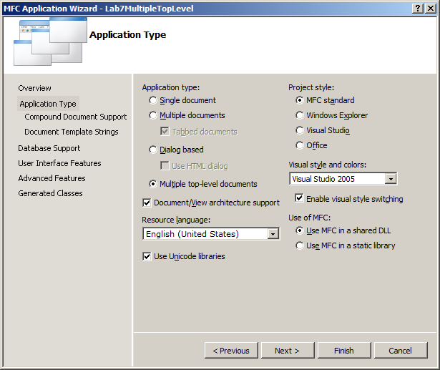

1. Build และ Run โปรแกรม
2. ทดสอบการทำงานโดยเรียก File-> NewFrame